Áprilisban megtorpant az ingatlanpiac lendülete
Lakóingatlan adásvételi tranzakciószám-becslés és jelzáloghitel-előrejelzés 2025. április
A Duna House (DH) közreadja havi Tranzakciószám Becslését (DHTB) és jelzáloghitel előrejelzését, amely szerint áprilisban országosan 10 415 lakóingatlan cserélt tulajdonost és 127 milliárd forint szerződéses összegű lakáscélú jelzáloghitel realizálódott.
Áprilisban megtorpant az ingatlanpiac lendületes évkezdése. A lassulás hátterében a szokottnál is erősebben érvényesülő tavaszi iskolai szünet, a négynapos hétvégék hatása, valamint a megugró ingatlanárak állnak, amelyek érezhetően visszafogták a keresletet. A tranzakciószámok eddigi fokozatos emelkedése után áprilisban némi csökkenés tapasztalható: a hónapra becsült 10 415 adásvétel az előző hónap eredményétől 14,6%-kal marad el, az előző év azonos időszakához hasonlítva pedig 7%-os a csökkenés.
A jelzáloghitel-piaci volumenben viszont mérsékelt bővülés látható: a cégcsoport nemzetközi pénzügyi márkája, a Credipass magyarországi becslése alapján a jelzáloghitel-piacon idén áprilisban 127 milliárd forint szerződéses összegű lakáscélú jelzáloghitel realizálódott.
Az elmúlt hónap teljesítménye a szakértők által márciusra becsült volumenhez képest 2%-os erősödést jelent, a 2024-es év azonos időszakában mért MNB-adathoz hasonlítva pedig 5%-kal jobb eredményt takar.
A tranzakciószám-becslés ezen a linken tekinthető meg.
Segédlet
Az alábbi 2. ábra a DH által az aktuális hónapban becsült havi tranzakciómennyiségeket mutatja.
A DHTB módszertana: az ingatlanpiac alakulásának mindenkori legfontosabb mutatószáma az évenkénti adásvételi tranzakciószám. A DHTB a DH által kiadott becslés, amely évközi, megközelítő adatot mutat. A becslés a DH által kiközvetített ingatlanok havi tranzakciószámát és a DH becsült piaci részesedését veszi alapul.
A DH aktuális havi piaci részesedésének becsléséhez az alábbi mutatók szolgálnak:
A KSH által publikált adatok a magánszemélyek közötti tranzakciókra vonatkozóan. Miután a KSH többhavi késéssel publikál, így visszamenőleg van lehetőség a piaci részesedés korrekciójára, amely az aktuális becslést is pontosítja. Figyelem! 2016-tól az újépítésű piac fellendülésével az előszerződött lakásvételek csak több hónapos (esetenként akár 1-2 éves) késéssel, a vagyonszerzési illeték kiszabását követően jelennek meg a KSH statisztikáiban, így a tranzakciószámok értelmezésében anomáliák lehetnek.
Kiadott Energetikai tanúsítványok mennyisége.
A Duna House Groupból származó egyéb management információkon alapuló szubjektív értékelés.
Figyelem! A DHTB adatai nem alkalmasak a DH hálózata által közvetített tranzakciók mennyiségének becslésére, továbbá nem alkalmasak a Duna House Group üzleti eredményeinek becslésére, vagy erre vonatkoztatható következtetések levonására.Jelzáloghitel-előrejelzés: a Credipass által nyújtott adatok elsősorban gyors trendelőrejelzésre használhatók, az MNB minden hónap elején publikálja a 2 hónappal azelőtti időszak tényadatait.
Sajtókapcsolat:
- Szegő Péter, PR és elemzési szakértő
- Duna House
- szego.peter@dh.hu
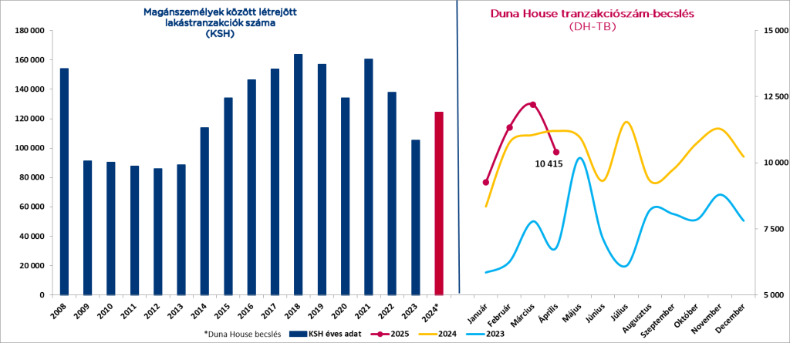 | © Duna House
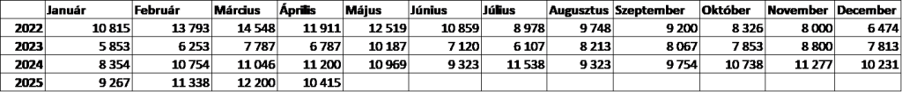 | © Duna House
Eredeti tartalom: Duna House
Továbbította: Helló Sajtó! Üzleti Sajtószolgálat
Ez a sajtóközlemény a következő linken érhető el:

